### 支払依頼データ作成

|  |  |  |  |  |  |
| --- | --- | --- | --- | --- | --- |
| 機能 | 般 | シ | 設 | 経 | W |
| (1)データ作成 | × | ○ | × | ○ | × |

(1)データ作成

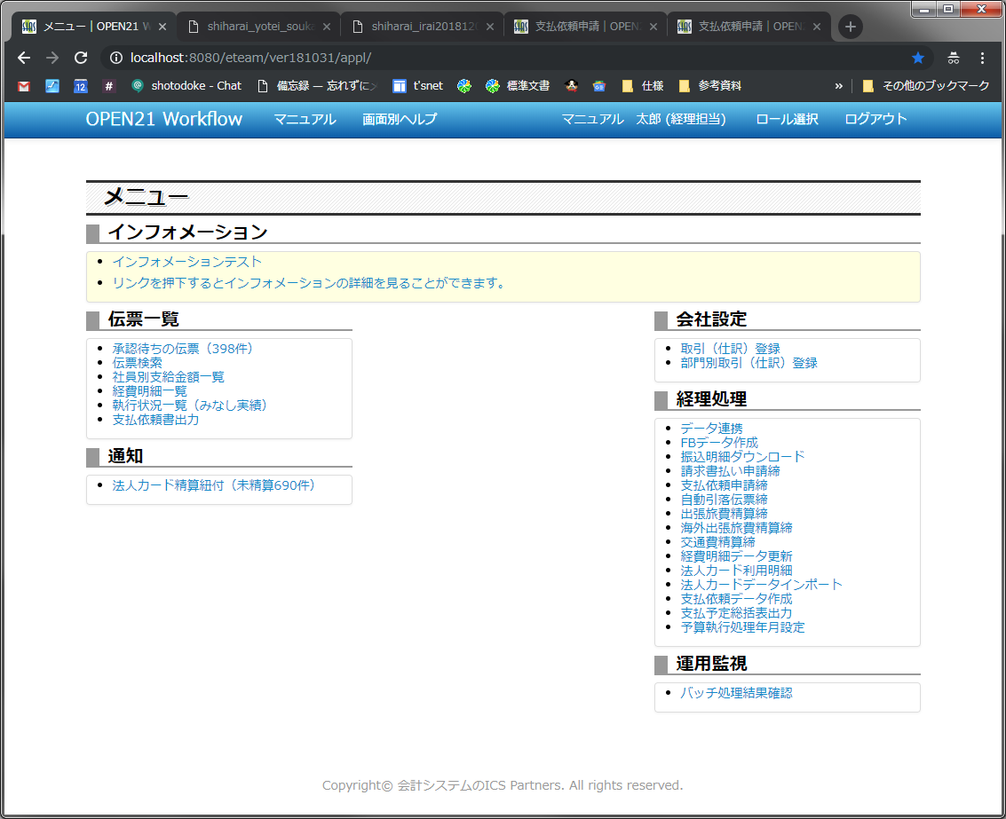

①メニュー画面で「支払依頼データ作成」リンクをクリックしてください。

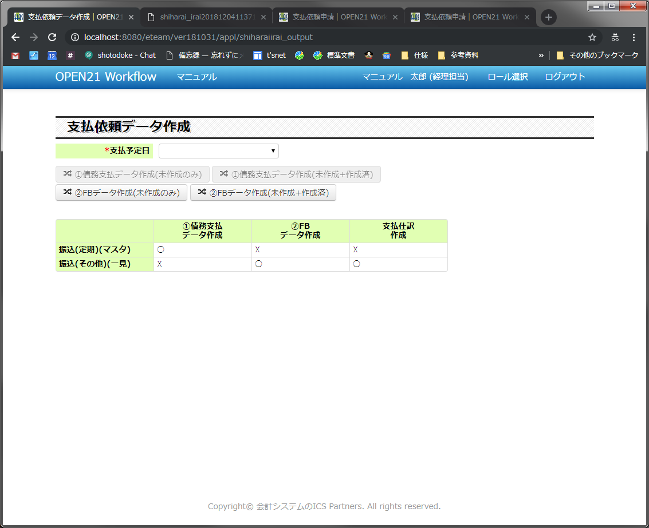

②支払予定日のプルダウンから日付を選択してください。

③表を元に、作成したいデータのボタンを押してください。